<https://blog.csdn.net/weixin_44544687/article/details/124703861>

深度学习中的Tensor 数据格式（N,C,H,W）

4DTensor格式：使用4D张量描述符来定义具有4个字母的2D图像批处理的格式

数据布局由二维图像的四个字母表示：

N：Batch，批处理大小，表示一个batch中的图像数量

C：Channel，通道数，表示一张图像中的通道数

H：Height，高度，表示图像垂直维度的像素数

W：Width，宽度，表示图像水平维度的像素数

常用的4-D tensor 格式为：

NCHW

NHWC

CHWN

NC/32HW32

<https://zhuanlan.zhihu.com/p/424858561>

大白话深度学习中的Sigmoid函数

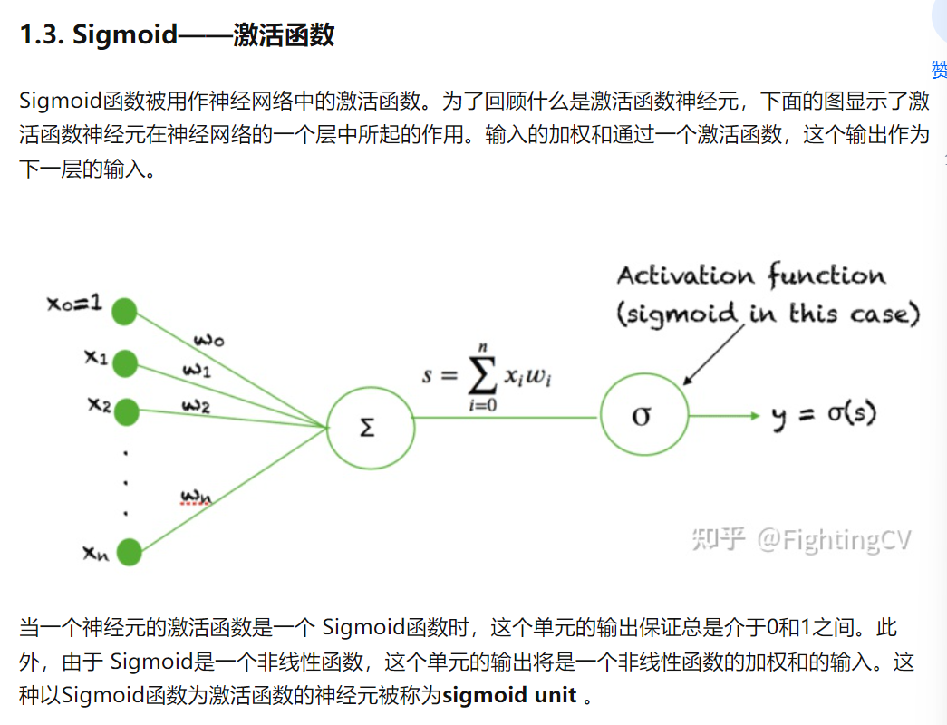

<https://zhuanlan.zhihu.com/p/428448728>

ReLU激活函数

<https://zhuanlan.zhihu.com/p/168562182>

三分钟读懂Softmax函数

Softmax是一种激活函数，它可以将一个数值向量归一化为一个概率分布向量，且各个概率之和为1。Softmax可以用来作为神经网络的最后一层，用于多分类问题的输出。Softmax层常常和交叉熵损失函数一起结合使用。

均方误差（mean-square error, MSE）

<https://www.jianshu.com/p/42e93acacc52>

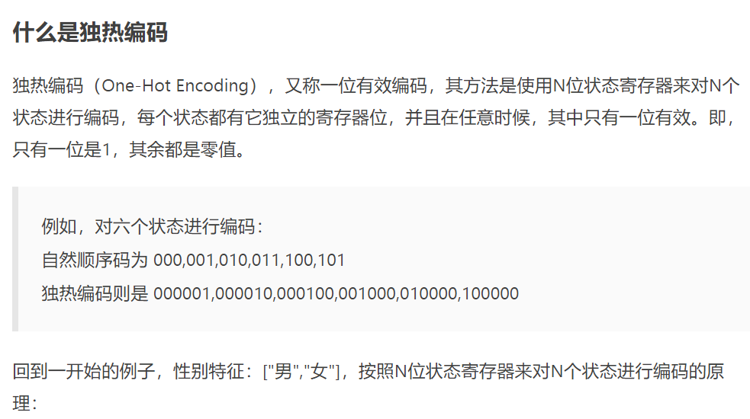

<https://blog.csdn.net/weixin_42258608/article/details/88059252>

交叉熵误差（cross entropy error)

<https://blog.csdn.net/guo1988kui/article/details/106722470>